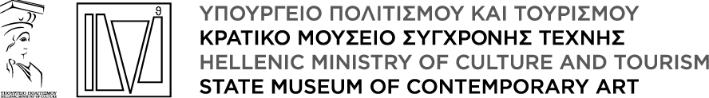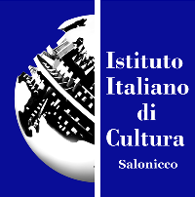

Θεσσαλονίκη, 25 Νοεμβρίου 2010

Δελτίο Τύπου

Έκθεση «ΑΝΕΥΡΕΤΟΙ ΝΗΣΟΙ»
ΠΡΟΓΡΑΜΜΑ ΠΑΡΑΛΛΗΛΩΝ ΔΡΑΣΕΩΝ
Ομιλία του Γιάννη Κουνέλλη στο Κρατικό Μουσείο Σύγχρονης Τέχνης

Σάββατο 27 Νοεμβρίου 2010, 19.00

Κέντρο Σύγχρονης Τέχνης Θεσσαλονίκης, Αποθήκη Β1, Λιμάνι Θεσσαλονίκης
Είσοδος ελεύθερη για το κοινό

Στο πλαίσιο της έκθεσης «Ανεύρετοι Νήσοι» (Isole mai trovate / Islands never found / Îles jamais trouvées) το Κρατικό Μουσείο Σύγχρονης Τέχνης και το Ιταλικό Μορφωτικό Ινστιτούτο Θεσσαλονίκης καλούν το κοινό να παρακολουθήσει τη διάλεξη, ενός από τους σημαντικότερους εκπροσώπους των σύγχρονων ρευμάτων της τέχνης, του εικαστικού Γιάννη Κουνέλλη, στις 27 Νοεμβρίου στο Κέντρο Σύγχρονης Τέχνης Θεσσαλονίκης στην Αποθήκη Β1 στο λιμάνι Θεσσαλονίκης. Η διάλεξη θα πλαισιωθεί από ανοιχτή συζήτηση με την Κατερίνα Κοσκινά, Ιστορικό τέχνης, Πρόεδρο Δ.Σ. του Κ.Μ.Σ.Τ. και συνεπιμελήτρια της έκθεσης. Η είσοδος στην εκδήλωση θα είναι ελεύθερη για το κοινό ενώ η έκθεση «Ανεύρετοι Νήσοι», που πραγματοποιείται στην Αποθήκη Β1 και στη Μονή Λαζαριστών, θα διαρκέσει έως τις 28 Νοεμβρίου 2010.

Ο Γιάννης Κουνέλλης, ένας από τους σημαντικότερους διεθνώς σύγχρονους καλλιτέχνες, γεννήθηκε το 1936 στον Πειραιά και από το 1956 ζει και εργάζεται στη Ρώμη, όπου και σπούδασε στην Ακαδημία Kαλών Τεχνών. Υπήρξε ένας σημαντικός εκπρόσωπος του κινήματος της arte povera στη δεκαετία του '60.
Ήδη από τις αρχές της δεκαετία του ‘60, ο Γιάννης Kουνέλλης εμφανίζεται στο χώρο της σύγχρονης τέχνης με ένα ιδιότυπο, πολύ προσωπικό πλαστικό λεξιλόγιο που αρχικά προβάλλει ως κωδικοποιημένη γραφή, υπό τη μορφή γραμμάτων και αριθμητικών εξισώσεων, τα οποία αποτύπωνε πάνω σε μονόχρωμες επιφάνειες.
Καλλιτέχνης που πάντα αγαπούσε τους πειραματισμούς και τις νέες προκλήσεις, ο Κουνέλλης γρήγορα εγκατέλειψε αυτά τα θέματα για να στραφεί σε άλλους τρόπους έκφρασης, επιστρατεύοντας φυσικά υλικά, «ταπεινά» και καθημερινά, όπως το μαλλί, το κάρβουνο, τις πέτρες, το βαμβάκι, άλλα και τα έπιπλα, οι καθρέφτες και πολλά άλλα που άρχισαν να «συνευρίσκονται» σε μια νέα ενότητα έργων που ξέφευγαν πλέον από την αυστηρή έννοια της ζωγραφικής.
Όλο του το έργο αποτελεί μία διαδρομή ανάμεσα στις μνήμες, την ιστορία και τη ρεαλιστική πραγματικότητα, που εξαίρουν το ανθρώπινο μέτρο, ζωντανεύουν το μύθο και επαναξιοποιούν αρχέτυπα και στιγμές του αρχαίου ελληνικού πολιτισμού και της νεότερης ευρωπαϊκής κουλτούρας. Ο Γ. Κουνέλλης συνεργάζεται στην Ελλάδα με την Γκαλερί Bernier/Eliades και έχει δείξει το έργο του στη χώρα μας στην αναδρομική που του οργάνωσε το Ίδρυμα Ιωάννου Φ. Κωστοπούλου το 1994, στο φορτηγό πλοίο ΙΟΝΙΟΝ και θεματικά στο Εθνικό Μουσείο Σύγχρονης Τέχνης, στο Θέατρο ΑΤΤΙΣ και σε ομαδικές εκθέσεις. Είναι καθηγητής στην Ακαδημία Kαλών Τεχνών του Ντίσελντορφ.

Η ΕΚΘΕΣΗ
Η έκθεση «ΑΝΕΥΡΕΤΟΙ ΝΗΣΟΙ» θέτει στο επίκεντρό της την προσωπικότητα του καλλιτέχνη, μία προσωπικότητα πλούσια και συνάμα αντιφατική, που μπορεί να είναι επιβλαβής, αυτοκαταστροφική, ακόμη και βάναυση για τον ίδιο και φιλοδοξεί να αποτελέσει ένα φόρο τιμής στους δημιουργούς, οι οποίοι μέσω της επίμονης, συνεπούς και απεριόριστης δημιουργικότητάς τους, και μέσω της ρηξικέλευθης και της υπερβάλλουσας νοητικής τους ελευθερίας, κατορθώνουν να διαμορφώσουν νέες κοινωνικο-πολιτισμικές καταστάσεις και νοοτροπίες, και κατ’ επέκταση, νέα εδάφη τα οποία, όπως τα νησιά των αχανών και διαρκώς εν κινήσει ωκεανών, προξενούν ταυτόχρονα συναισθήματα ασυλίας, εγκλεισμού, οικείου, ανοίκειου, απελευθέρωσης και διάλυσης.
«Νήσοι» καλούνται οι ιδιαίτερες δημιουργικές περιοχές, προσωπικές και μοναδικές, εντός των οποίων οι καλλιτέχνες αντικειμενοποιούν και επικοινωνούν μέσω της προσωπικής τους γλώσσας και του συστήματος συμβόλων, το υποκειμενικό, ιδεολογικό, φιλοσοφικό, αισθητικό και ιστορικό τους όραμα για τον κόσμο. Μπορούμε να κατανοήσουμε καλύτερα τη ζωή και το έργο ενός καλλιτέχνη μέσω αυτής της μεταφορικής αναζήτησης «των νησιών τους», «των τόπων τους», στη σφαίρα δηλαδή που κατοικεί η δεξιότητά τους και συνδέεται με κάποια αντίστοιχη τεχνική.
Στόχος αυτής της έκθεσης είναι να επικαλεστεί και να παρακολουθήσει τη συνεχή και προαιώνια μετανάστευση του καλλιτέχνη σε αναζήτηση των «νήσων» του και να αποκαλύψει τις συγκινητικές και δραματικές πτυχές των ατέρμονων ανακαλύψεων, της αναρχικής ελευθερίας, και των αντισυμβατικών επινοήσεων, που συνυπάρχουν συχνά με ένα αίσθημα ακαθόριστης δυσαρέσκειας, μια αυτοκαταστροφική μιζέρια, με βάναυσα μαρτύρια και με τη μόνιμα δύσκολα αίσθηση της θλιβερής ατέλειας.
Συμμετέχουν οι καλλιτέχνες: Marina Abramović, Alice Aycock, Marina Bolla, Louise Bourgeois, Yves Bresson, Tony Cragg, Danica Dakić, Latifa Echakhch, Jan Fabre, Hans Peter Feldmann, Gloria Friedmann, Carlos Garaicoa, Gilbert & George, Siobhán Hapaska, Rebecca Horn, Ilya Kabakov, Anselm Kiefer, Kimsooja, Γιάννης Κουνέλλης, Μαρία Λοϊζίδου, Richard Long, Natsuyuki Nakanishi, Maurizio Nannucci , Δημήτρης Ξόνογλου, Luigi Ontani, Dennis Oppenheim, Orlan, Michelangelo Pistoletto, Lucas Samaras, Barthélémy Toguo, Στέφανος Τσιβόπουλος, Κώστας Τσόκλης, Mamoru Tsukada, Günther Uecker, Lois Weinberger.
Η επιμέλεια της έκθεσης έγινε από τον διευθυντή του Musée d'Art Moderne de Saint-Étienne Métropole, Lóránd Hegyi και την πρόεδρο του ΔΣ του Κρατικού Μουσείου Σύγχρονης Τέχνης, Κατερίνα Κοσκινά, και η παραγωγή από το Solares Fondazione delle Arti.
Επόμενος και τελευταίος σταθμός της έκθεσης, μετά το Palazzo Ducale στη Γένοβα (13 Μαρτίου -13 Ιουνίου 2010) και το Κρατικό Μουσείο Σύγχρονης Τέχνης Θεσσαλονίκης (28 Ιουνίου -28 Νοεμβρίου 2010), θα είναι το Musée d'Art Moderne, στο Σεντ Ετιέν (17 Δεκεμβρίου 2010 -17 Απριλίου 2011).

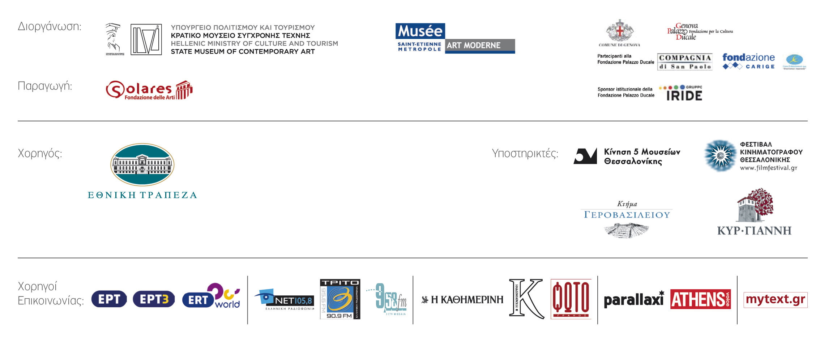

INFO

ΥΠΟΥΡΓΕΙΟ ΠΟΛΙΤΙΣΜΟΥ ΚΑΙ ΤΟΥΡΙΣΜΟΥ

ΚΡΑΤΙΚΟ ΜΟΥΣΕΙΟ ΣΥΓΧΡΟΝΗΣ ΤΕΧΝΗΣ

Κολοκοτρώνη 21, Σταυρούπολη 56430, Θεσσαλονίκη
Τ: 2310 589140-1 & 3, F: 2310 600123
www.greekstatemuseum.com, info@greekstatemuseum.com, press@greekstatemuseum.com

Αποθήκη Β1, Λιμάνι - Τ.Θ. 107 59, 54110 Θεσσαλονίκη
www.cact.gr , info@cact.gr , www.myspace.com/cact_

press@greekstatemuseum.com

